SUN’IY INTELLEKT TEXNOLOGIYALARIDAN O‘QUV JARAYONIDA FOYDALANISHDA YUZAGA KELAYOTGAN MUAMMO VA YECHIMLAR

1-qism. Kirish: Harbiy ta’limda IT-transformatsiya va SI paradigmasi
Ushbu bo‘limda harbiy sohaning raqamli makonga ko‘chishi, tarmoqqa asoslangan jangovar harakatlarda axborot texnologiyalarining o‘rni va sun’iy intellektning zamonaviy ofitser kadrlar tayyorlashdagi strategik ahamiyati yoritiladi.

2-qism. Kursantlarda ekstremal vaziyatlarda qaror qabul qilish algoritmlarini shakllantirishda SIning funksional imkoniyatlari
Bu qismda SI texnologiyalarining uchta ustuvor yo‘nalishi tahlil qilinadi:
- Kiberxavfsizlik simulyatsiyalari: Kursantlarning kiberhujumlarni qaytarish va ekstremal holatlarda axborot tizimlari barqarorligini ta’minlash algoritmlarini o‘rganishi.
- Ob’ektlarni tanib olish (Image Recognition): Dronlar va aqlli tizimlar orqali nishonlarni avtomatik aniqlash va klassifikatsiya qilish ko‘nikmalarini shakllantirish.
- IT-qarorlarni qo‘llab-quvvatlash: Ma’lumotlar bazasi va bulutli texnologiyalar yordamida taktik vaziyatlarni tahlil qilish.

3-qism. Harbiy axborot tizimlarida SI integratsiyasidagi kiberxavfsizlik muammolari va texnik xatarlar
SI joriy etishda yuzaga keladigan xavflar:
- Algoritmik zaifliklar: SI modellariga qilinadigan "adversarial attacks" (aldamchi ma'lumotlar kiritish) va ularning harbiy qarorlarga ta'siri.
- Ma’lumotlar sizib chiqishi: Maxfiy harbiy ma’lumotlar asosida o‘qitilgan modellarning kiber-josuslik nishoniga aylanishi.
- Tanib olish xatolari: IT-tizimlarning nishonlarni aniqlashda yo‘l qo‘yishi mumkin bo‘lgan texnik "gallyusinatsiyalari".

4-qism. Harbiy IT-infratuzilmani himoya qilish va SI samaradorligini oshirish yo‘llari
Muammolarga yechim sifatida:
- Kiber-gigiyena va barqarorlik: Kursantlarni xavfsiz kod yozish va kiber-himoya strategiyalariga o‘rgatish.
- Gibrid tahlil tizimlari: Tanib olish tizimlarini inson nazorati bilan uyg‘unlashtiruvchi "Human-in-the-loop" modellarini tatbiq etish.
- Mahalliy SI modellari: Tashqi tarmoqlardan uzilgan, xavfsiz IT-muhitda ishlovchi harbiy neyrotarmoqlarni yaratish.

5-qism. Xulosa: Kiber-makon va SI sharoitida harbiy ta’lim istiqbollari
Xulosa qismida IT-savodxonlik va kiberxavfsizlik ko‘nikmalari zamonaviy ofitser uchun jangovar qurol kabi zaruriy element ekanligi, SIning ushbu jarayondagi o‘rni va kelajakdagi rivojlanish yo‘nalishlari umumlashtiriladi.

Kirish: Harbiy ta’limda IT-transformatsiya va SI paradigmasi
Zamonaviy urushlar nafaqat yerda, havoda yoki suvda, balki raqamli makonda — bitlar va baytlar olamida ham kechmoqda. Ushbu texnologik inqilob natijasida oliy harbiy ta’lim tizimi tubdan transformatsiyaga uchradi. Bugungi kunda harbiy sohaning raqamli makonga ko‘chishi shunchaki kompyuterlashtirishni emas, balki jangovar harakatlarni boshqarishning intellektual bosqichiga o‘tishni anglatadi.

Tarmoqqa asoslangan jangovar harakatlarda ITning o‘rni
Hozirgi kunda harbiy doktrinalarda "tarmoqqa asoslangan urush" (Network-centric warfare) tushunchasi markaziy o‘rin egallaydi. Bunda barcha harbiy bo‘linmalar, dronlar, razvedka vositalari va qo‘mondonlik yagona axborot tarmog‘iga birlashadi. Mazkur tarmoqda axborotni uzatish tezligi va uni tahlil qilish sifati g‘alabani ta’minlovchi asosiy omildir. Shu sababli, kursantlarga axborot texnologiyalarini o‘rgatish ularning jangovar tayyorgarligining ajralmas qismiga aylandi.

Sun’iy intellekt — zamonaviy ofitserning intellektual ko‘makchisi
Sun’iy intellekt (SI) paradigmasi harbiy kadrlarni tayyorlashda strategik ahamiyat kasb etadi. Zamonaviy ofitser nafaqat taktikani bilishi, balki kiberxavfsizlik, katta ma’lumotlar (Big Data) tahlili va ob’ektlarni avtomatik tanib olish (Computer Vision) tizimlari bilan ishlay olishi zarur. SI tizimlari ofitserga soniyalar ichida minglab ma’lumotlarni tahlil qilib berish orqali eng to‘g‘ri qarorni qabul qilishda yordam beradi.
Quyidagi jadvalda an’anaviy va raqamli harbiy ta’limning asosiy farqlari keltirilgan:
Mezon | An’anaviy harbiy ta’lim | IT va SI asosidagi ta’lim
Ma’lumot bilan ishlash | Qog‘oz xaritalar va hisobotlar | Raqamli interaktiv xaritalar va Big Data
Qaror qabul qilish | Shaxsiy tajriba va intuitiv yondashuv | SI tahlili va ehtimollar algoritmi
Tayyorgarlik muhiti | Jismoniy poligonlar va darsliklar | VR/AR simulyatorlar va kiber-poligonlar
Texnologik savodxonlik | Minimal (aloqa vositalari) | Yuqori (dasturlash, kiberxavfsizlik)

Strategik ahamiyat
Ofitser kadrlar tayyorlashda SI paradigmasining tatbiq etilishi — bu davlat xavfsizligini ta'minlashning yangi bosqichidir. Kiber-makonda ustunlikka ega bo‘lmagan armiya, jismoniy qudratidan qat'i nazar, zaif hisoblanadi. Shu sababli, oliy harbiy ta’limda IT-transformatsiya jarayoni kursantlarni kelajakdagi yuqori texnologik to‘qnashuvlarga tayyorlashning yagona yo‘lidir.
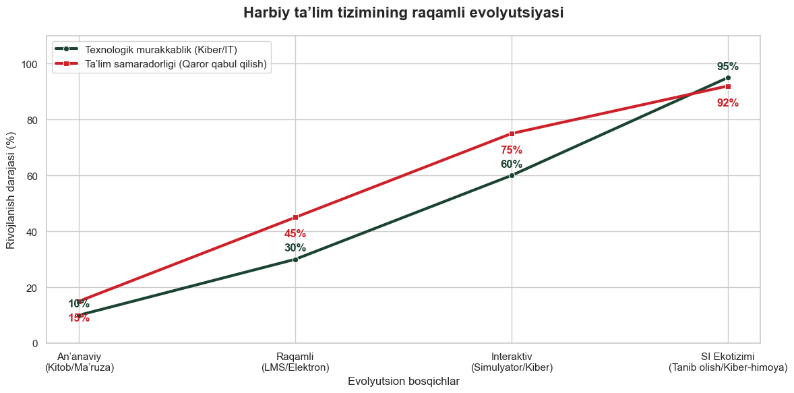
1-rasm. Harbiy ta’lim tizimining raqamli evolyutsiyasi: An’anaviy uslublardan Sun’iy intellektli ekotizimgacha

Kursantlarda ekstremal vaziyatlarda qaror qabul qilish algoritmlarini shakllantirishda SIning funksional imkoniyatlari
Oliy harbiy ta’limda sun’iy intellekt (SI) shunchaki yordamchi dastur emas, balki Big Data, Data Science va Computer Vision (tanib olish) texnologiyalari uyg‘unligida ishlovchi murakkab IT-ekotizimdir. Ushbu tizim kursantlarda ekstremal sharoitlarda algoritmlar asosida tezkor va aniq qaror qabul qilish ko‘nikmalarini shakllantirishda quyidagi funksional imkoniyatlarni taqdim etadi:

2.1. Obyektlarni tanib olish (Computer Vision) va vizual ma’lumotlar tahlili
Harbiy harakatlar davomida soniyalar ichida nishonni aniqlash va uni klassifikatsiya qilish hayotiy ahamiyatga ega. SI kursantlarga:
- Dronlar va videokameralardan kelayotgan tasvirlardagi dushman texnikasini avtomatik tanib olish (Object Detection);
- Kamuflyajlangan yoki yashiringan ob’ektlarni neyrotarmoqlar yordamida ajratib ko‘rsatish;
- Nishonlarning ustuvorlik darajasini (prioritetini) avtomatik belgilash algoritmlarini o‘rgatadi.

2.2. Big Data va Data Science asosidagi bashoratli modellashtirish
Ekstremal vaziyatlarda qaror qabul qilish uchun ofitser ulkan hajmdagi axborot oqimini (razvedka ma’lumotlari, radioaloqa, logistik holat) qayta ishlashi kerak.
- Big Data tahlili: Minglab turli manbalardan kelayotgan tarqoq ma’lumotlarni yagona mantiqiy modelga birlashtirish.
- Predictive Analytics (Bashoratli tahlil): Ma’lumotlar fani (Data Science) usullari yordamida dushmanning ehtimoliy harakatlarini matematik modellashtirish. Bu kursantga bir necha qadam oldinni ko‘rish va "shaxmat strategiyasi" asosida qaror qabul qilish algoritmini shakllantirish imkonini beradi.

2.3. Kiber-makonda qaror qabul qilish va kiberxavfsizlik ko‘nikmalari
Zamonaviy kursant nafaqat qurolni, balki harbiy IT-infratuzilmani ham kiber-hujumlardan himoya qila olishi kerak.
- Kiber-vaziyatni anglash: SI algoritmlari tarmoqdagi noodatiy faollikni (anomaliyalarni) aniqlab, kursantni kiber-tahdid haqida ogohlantiradi.
- Algoritmik himoya: Tizim kursantga kiber-hujum vaqtida tarmoq barqarorligini saqlash uchun avtomatik javob choralarini (masalan, trafikni qayta yo‘naltirish yoki zararlangan tugunni izolyatsiya qilish) taklif etadi.

SI asosidagi IT-imkoniyatlar jadvali:
Yo‘nalish | Texnologik vosita | Kursant uchun amaliy natija
Tanib olish | Convolutional Neural Networks (CNN) | Nishonni aniqlash xatosini 15-20% ga kamaytirish
Big Data | Spark / Hadoop ekotizimlari | Qaror qabul qilish uchun axborot yig‘ish tezligini oshirish
Kiberxavfsizlik | AI-driven IDS/IPS tizimlari | Ekstremal holatda tarmoq daxlsizligini ta'minlash
Data Science | Mashinali o‘rganish (ML) modellari | Strategik ssenariylarni avtomatik baholash

